面e mian﷽﷽﷽﷽﷽﷽﷽﷽﷽﷽﷽﷽﷽﷽﷽﷽﷽

SmartQuant系统人机

交互设计描述文档

学校： 南京大学

院系： 软件学院

编写小组：

|  |  |  |  |
| --- | --- | --- | --- |
| 更新人员 | 更新日期 | 更新内容 | 更新版本 |
| 邓逸鹏 | 2016/4/16 | 构建了文档的基本内容 | v0.1 |

1 引言 2

1.1目的 2

1.2导读 2

1.3文档约定 2

1.4感谢 2

1.5参考文献 3

2 导航设计 3

2.1股票信息查询 3

2.2大盘信息查询 3

2.3分类推荐信息查询 4

3 界面设计 4

3.1市场界面 4

3.2个股表格 5

3.3个股K线图 5

3.4个股均幅指数 6

3.5大盘表格 6

3.6大盘K线图 7

3.7分类推荐 7

1 引言

1.1目的

本文档作为SmartQuant系统的人机交互设计描述文档，通过描述系统与用户的交互实现图形界面的设计。

1.2导读

该用例文档分为三个部分，第一部分是引言，主要是介绍文档的基本信息；第二部分是导航设计，是对用例的概括性描述；第三部分是界面原型化，是对系统图形化界面的原型进行描述

1.3文档约定

对文档的的任何改动都应经过质量保证人员的统一，详细改动由小组成员共同商议。

1.4感谢

本用例文档由小组成员邓逸鹏编写，何永俊负责审阅，详细用例描述由何永俊、周畅、邓逸鹏和黄迪璇共同完成，感谢他们的辛勤付出。

1.5参考文献

《软件工程与计算（卷二）——软件开发的技术基础》 机械工程出版社

《SmartQuant系统用例描述文档》

《SmartQuant系统软件体系描述文档》

2 导航设计

2.1股票信息查询

市场界面：系统默认初始界面

个股界面：独立界面

个股表格：个股界面中的一个组件

个股K线图：个股界面中的一个组件

个股均幅指数：个股界面中的一个组件

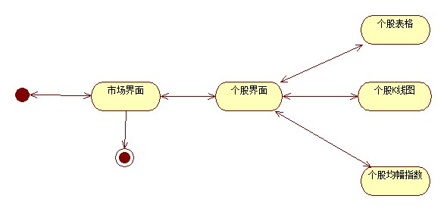

2.2大盘信息查询

市场界面：系统默认初始界面

大盘界面：独立界面

大盘表格：大盘界面中的一个组件

大盘K线图：大盘界面中的一个组件

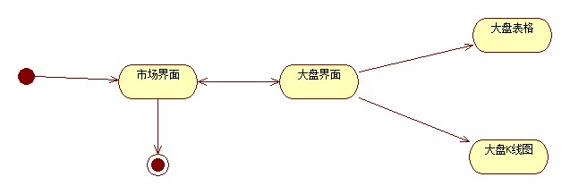

2.3分类推荐信息查询

市场界面：系统默认初始界面

大盘界面：独立界面

大盘表格：大盘界面中的一个组件

大盘K线图：大盘界面中的一个组件

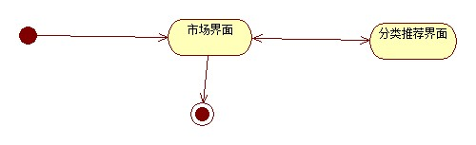

3 界面设计

3.1市场界面

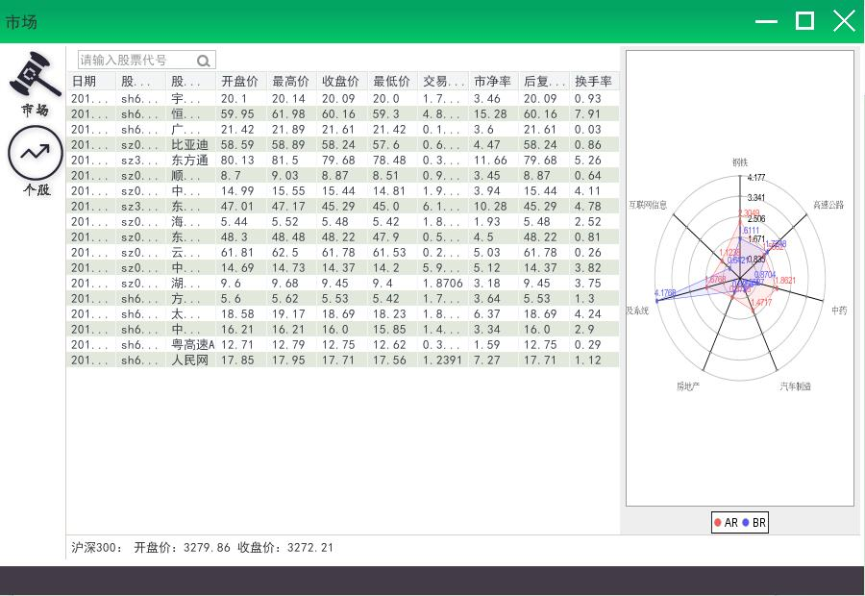

3.2个股表格

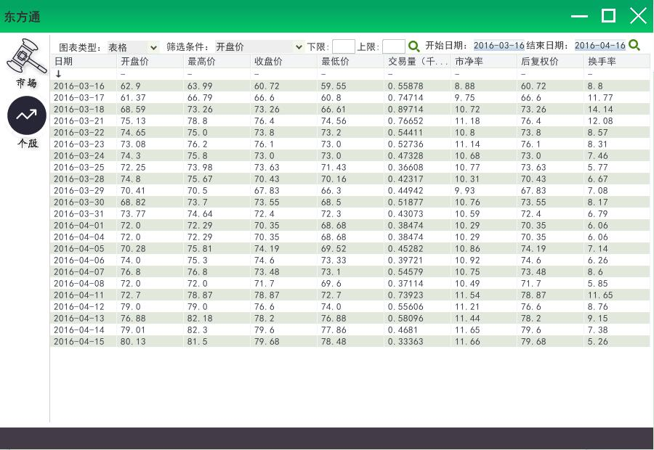

3.3个股K线图

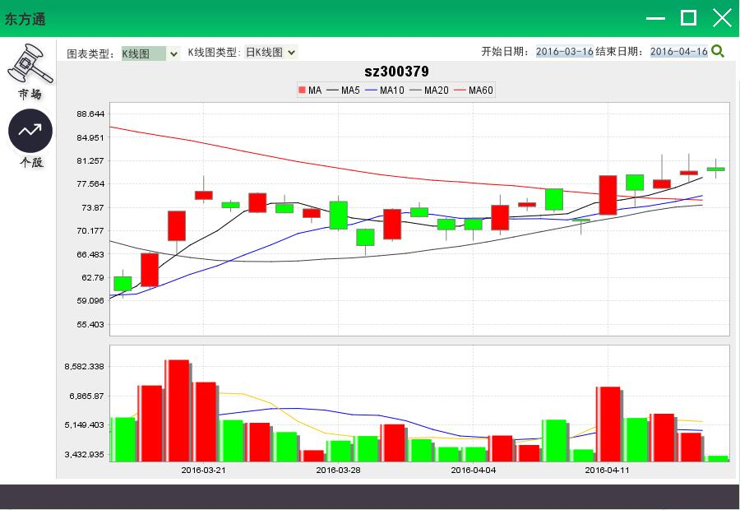

3.4个股均幅指数

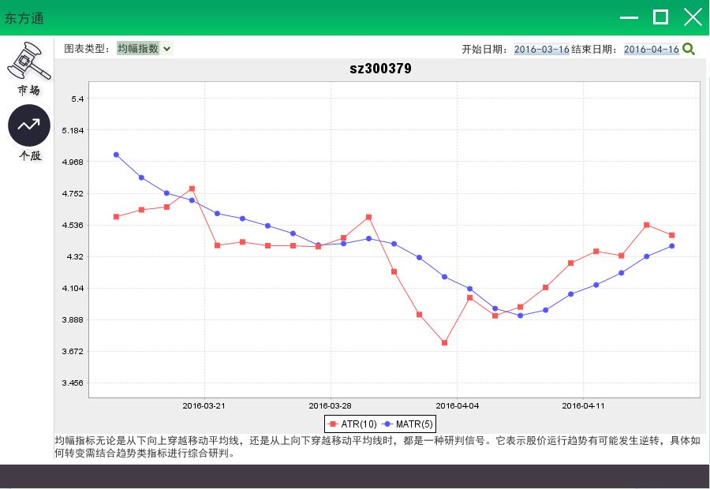

3.5大盘表格

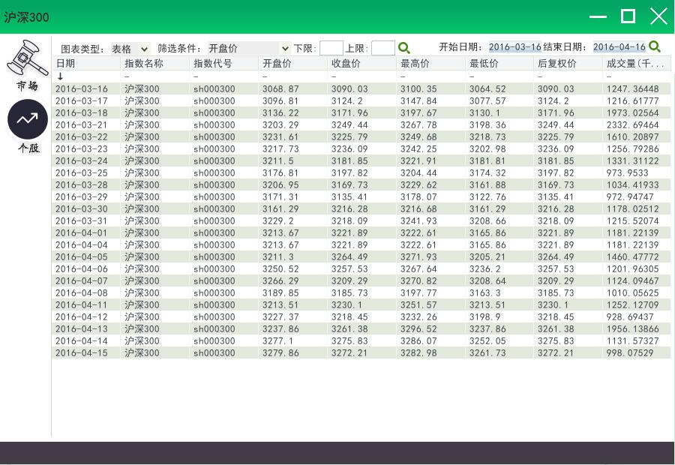

3.6大盘K线图

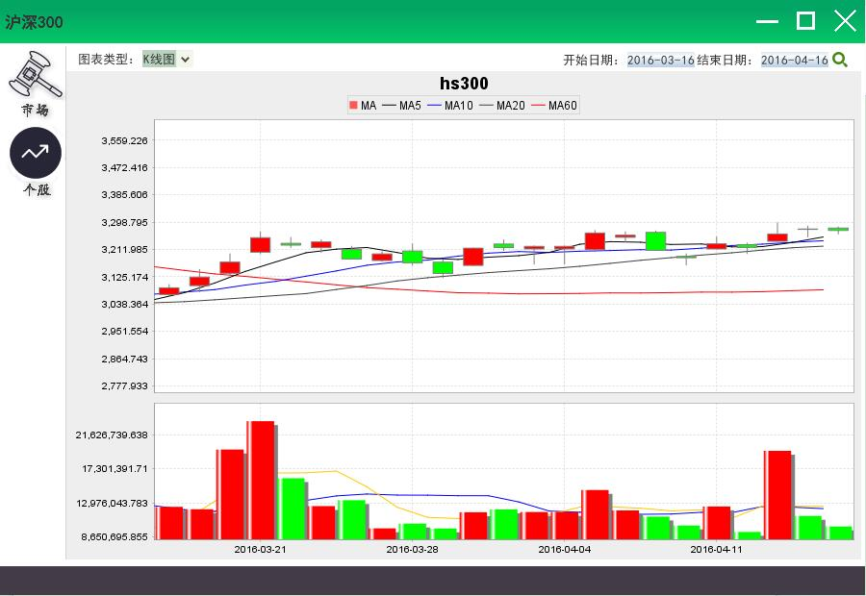

3.7分类推荐

